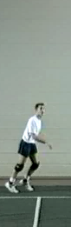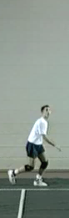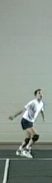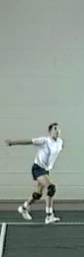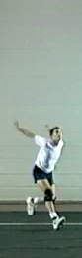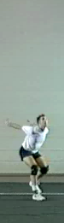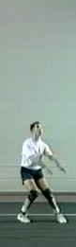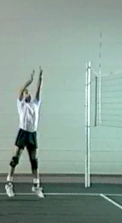

Frontaler Schmetterschlag: Anlauf
Lauerposition!
Ball beobachten!
Kurzer Orientierungsschritt!
Langer Stemmschritt! Aktiver Armeinsatz (nach hinten oben)!
Beistellschritt!
Explosiv beidbeinig abspringen!
Beide Arme hochführen!

Vorbereitung:
Neben dem Spielfeld in die „Lauerposition“!
Gestellten Ball beobachten! Anlaufbeginn mit kurzem Orientierungsschritt links (Rechtshänder)!
Abdruck zum langen und schnellen Stemmschritt mit rechts!
Zeitpunkt: (grobe Regel) „Kurz vor dem höchsten Punkt des Balles“!
Beide Arme gleichzeitig nach hinten oben schwingen („Doppelarmschwung“)!
Ferse aktiv aufsetzen!
Beistellschritt mit links!
Körperschwerpunkt absenken!
Linken Fuß deutlich näher zum Netz hin aufsetzen!
Fußspitze nach rechts eindrehen!
Explosiver beidbeiniger Absprung senkrecht nach oben!
Beide Arme nach oben führen!

